该项目用作于商城的后台管理系统，其模块划分如下为：员工管理模块、商品管理模块、商品类型模块。员工管理模块划分如下功能：登陆、添加员工、密码重置、升级权限。商品管理模块划分如下功能：添加、修改、多条件综合查询、下架上架、类型添加、类型禁用启用。后续分值只作为参考，讲师可调整
数据库方面（20分）
- 创建数据库SHOP
- 创建表

t_user_type（员工类型表）
列名 | 类型 | 约束 | 含义
user_type_id | int | 主键、自增
user_type_name | varchar(6) | 非空 | 员工的级别名称
特别说明：员工级别分为三类，分别是老板、主管、普通，并以此添加三条数据到表里面
user_type_id | user_type_name
1 | 老板
2 | 主管
3 | 普通

t_user（员工表）
列名 | 类型 | 约束 | 含义
user_id | int | 主键、自增
user_access | varchar(20) | 非空、唯一 | 员工的账号
user_passwd | varchar(20) | 非空 | 员工的密码
user_name | varchar(20) | 非空 | 真实姓名
user_type | int | 非空、外键 | 指向t_user_type.user_type_id
user_last_time | datetime |  | 最近一次登陆时间
特别说明：并添加两条数据到表里面
user_id | user_access | user_passwd | user_name | user_type | user_last_time
1 | cqswxy | 666666 | 周大生 | 1
2 | wangmazi | 111111 | 王麻子 | 3
3 | zhangmazi | 222222 | 张麻子 | 2

t_goods_type（商品类型表）
列名 | 类型 | 约束 | 含义
goods_type_id | int | 主键、自增
goods_type_name | varchar(10) | 非空 | 商品类型名称
goods_type_able | bit(1) | 非空 | 是否可用，1表示启用，0表示禁用
特别说明：并添加如下两条数据
goods_type_id | goods_type_name | goods_type_able
1 | 手机 | 1
2 | 家电 | 0

t_goods（商品表）
列名 | 类型 | 约束 | 含义
goods_id | int | 主键、自增
goods_title | varchar(50) | 非空、唯一 | 商品标题
goods_price | decimal(9,2) | 非空 | 商品价格
goods_mod | date | 非空 | 修改时间
goods_type | int | 非空、外键 | 指向t_goods_type.goods_type_id
goods_able | bit(1) | 非空 | 是否上架，1表示上架，0表示下架
特别说明：并添加如下三条数据
goods_id | goods_title | goods_price | goods_mod | goods_type | goods_able
1 | HUAWEI 30 | 9999.99 | 2020-02-09 | 1 | 0
2 | IPHONE30 | 5555.55 | 2020-02-09 | 1 | 1
3 | GLAXY20 | 8888.88 | 2020-03-03 | 1 | 1

将做好的数据库转成SQL文件保存到项目中

商品管理模块（样式效果只做参考，但过于凌乱适当扣分）
- 商品管理页面：页面效果如下，查询所有商品，排列按照修改时间越新越在前面，其次上架的在前，下架在后。如果状态是上架，后面的按钮则是下架，如果状态是下架，后面的按钮则是下架。被显示出来的商品所属类别是启用状态才能被显示。（20分）
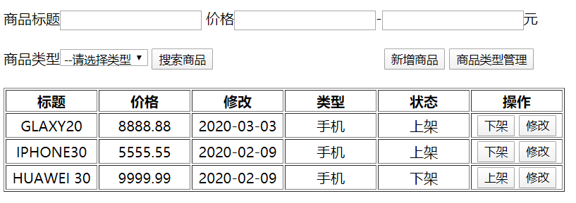
- 点击上架或者下架按钮修改状态，并重新显示数据（5分）
- 搜索商品，重新显示数据并在页面上保持搜索的相关参数（15分）
- 点击修改按钮进入修改页面，完成修改功能，修改的同时更新修改日期为当前日期。例如点击第一个，如下图，（15分）
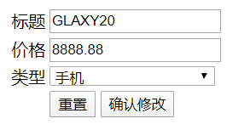
- 点击新增商品按钮，进入新增页面，完成添加功能，要求修改时间为添加时间，添加成功就处于上架状态，其新增页面效果图如下（10分）
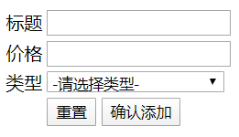
- 商品页面、修改页面、新增页面的商品类型下拉框动态显示数据，且只有启用的类型才显示出来（10分）
- 点击商品管理类型，进入如下页面
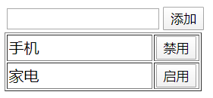
点击禁用或者启用按钮切换类型状态，输入框中输入数据，点击添加添加类型，重新添加的类型就是启用状态（20分）
权限相关（样式效果只做参考，但过于凌乱适当扣分）（30分）
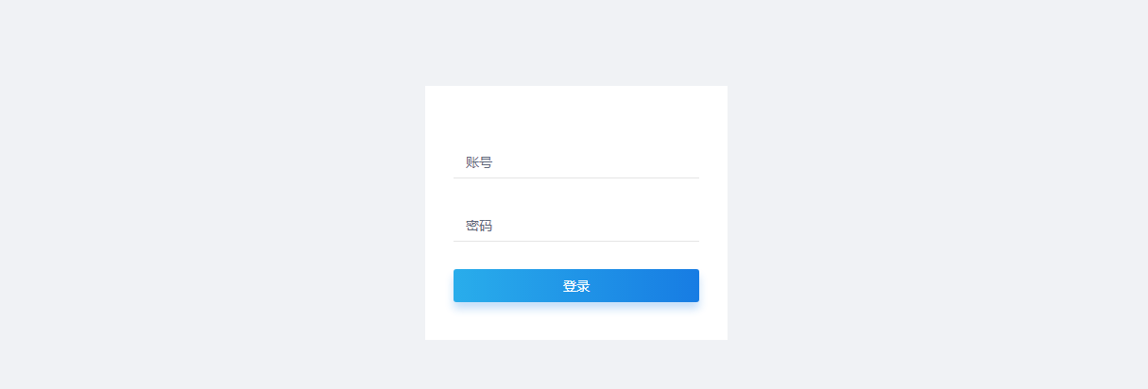
如果是老板登陆则显示用户管理页面，如果是主管或者是普通员工则显示商品管理页面。
非老板登陆后不能访问员工管理模块相关的路径，除登陆页面外（包括页面功能等）。如果不登陆，则不能操作除登陆页面相关的所有路径。登陆之后并更新最近登陆时间。
用户管理模块（样式效果只做参考，但过于凌乱适当扣分）（仅老板使用）
1.用户管理页面，效果如下，员工信息只显示非老板的用户，主管没有升级权限按钮（15分）
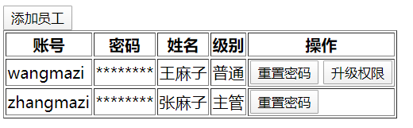
- 点击重置密码将密码改为123456，但是不能重置老板自己的账号（10分）
- 点击升级权限将普通员工升级为主管，但是不能升级老板和主管（10分）
- 点击添加员工按钮，进入添加员工页面，要求账号由当天日期加随机4位小写字母组成，密码默认123456，成功之后跳转添加成功一个页面，并显示该账号，提醒保管。提交的数据中用户类型不能是老板类型（15分）
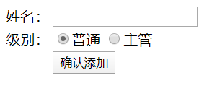
日志管理（20分）
将日志放入到shop.log文件中

